Ủy Ban Nhân Dân Quận 11
Trường: THCS Nguyễn Minh Hoàng
Giáo Viên: Lê Anh Tuấn
Thứ hai ngày 27 tháng 09 năm 2021
ÂM NHẠC LỚP 6 – TUẦN 4 (27/09-02/10)
CHỦ ĐỀ 1: VUI BƯỚC ĐẾN TRƯỜNG ( 4 TIẾT )
TIẾT 4: HỌC ÂM NHẠC THƯỜNG THỨC
“ Nhạc sĩ LƯU HỮU PHƯỚC ”
NGHE NHẠC “ Bài hát LÊN ĐÀNG ”
- BÀI GIẢNG:
- HỌC ÂM NHẠC THƯỜNG THỨC: Nhạc sĩ LƯU HỮU PHƯỚC
Tìm hiểu về nhạc sĩ Lưu Hữu Phước:
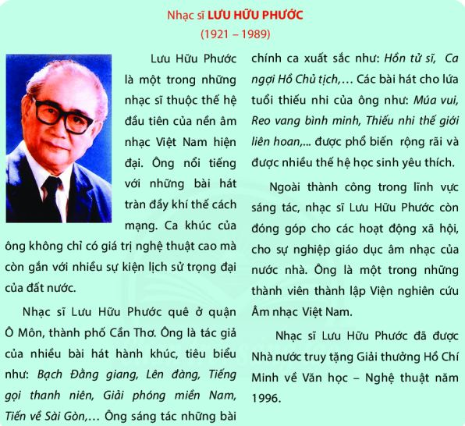

- NGHE NHẠC: Bài hát LÊN ĐÀNG
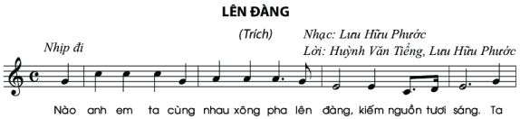
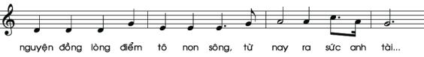
Nghe và vận động cơ thể theo nhạc bài Lên Đàng.


Nêu cảm nhận của em về bài hát Lên Đàng.

- BÀI TẬP Ở NHÀ:
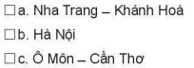
- Câu 1: Em hãy cho biết quê quán của nhạc sĩ Lưu Hữu Phước ở đâu?

- Câu 2: Viết những nét chính về lĩnh vực sáng tác và đóng góp cho nền âm nhạc của nhạc sĩ Lưu Hữu Phước mà em đã học:
…………………………………………………………………………………………….
……………………………………………………………………………………………..
- Câu 3: Liệt kê một số tác phẩm âm nhạc của nhạc sĩ mà em biết:
………………………………………………………………………………………………
………………………………………………………………………………………………
- Câu 4: Hãy nêu cảm nghĩ của em sau khi nghe bài hát Lên Đàng:
................................................................................................................................................
………………………………………………………………………………………………..
- Câu 5: Bài hát Lên Đàng có tính chất âm nhạc như thế nào?

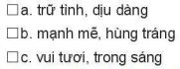

- Yêu Cầu :
- Học sinh ghi bài vào vở tập nhạc
- Bài tập ở nhà làm vào vở tập nhạc chụp hình gửi qua Zalo hoặc Vibed hay Messenger. ( các em ghi rỏ họ tên / lớp / số thứ tự, tiện việc vào điểm )
- Đánh giá kết quả học tập :
- Đánh giá kết quả học tập qua phần bài tập ở nhà.
CHÚC CÁC EM HỌC BÀI TỐT Ở NHÀ !

